Estimadas familias y Empleados de Taft Middle School,

Durante el año pasado, OKCPS ha logrado avances en el proyecto denominado “Camino a la Grandeza,” con el propósito de continuar con nuestro compromiso de reinventar nuestro distrito. Nuestra prioridad es servir a nuestros estudiantes equitativamente y garantizar el acceso a más oportunidades educativas y servicios de apoyo, independientemente del código postal donde residen. Creemos que a través de este proyecto nuestros alumnos lograrán la visión de OKCPS, la cual es que cada estudiante se gradúe preparado para cumplir con su propósito único en una comunidad sana.

El día de hoy, el Superintendente McDaniel me aconsejo que Taft Middle School se reconfigurará para servir a los grados 5-8.

Si no tuvo la oportunidad de asistir o ver la sesión de la Junta Directiva de Educación que se llevó a cabo hoy a las 5:30pm, puede ver la producción en vivo de la presentación (LINK), asistir a una o más de las 5 juntas comunitarias que se llevarán a cabo en distintas escuelas del distrito.

* 23 de enero en la preparatoria US Grant | 6 pm
* 24 de enero en la preparatoria US Grant | 6 pm \*Presentación en Español
* 28 de enero en la preparatoria Star Spencer | 6 pm
* 29 de enero en la preparatoria Douglass | 6 pm
* 30 de enero en la preparatoria NW Classen | 6 pm

Esta tarde durante la junta directiva, el Superintendente McDaniel recalcó, “Aunque sabemos que los próximos meses serán difíciles y el cambio es inevitable, la Junta Directiva y yo tenemos la certeza que este trabajo es necesario para mejorar la salud de todo el sistema educativo de nuestro distrito, y para brindar equidad y oportunidades a nuestros estudiantes. Ahora más que nunca, todos debemos unirnos y enfocarnos en el futuro de la educación, nuestros estudiantes se lo merecen y además, a largo plazo, nuestra ciudad depende de ello.”  
  
El cambio es difícil, pero sabemos que el status quo no brinda a todos los estudiantes lo que necesitan en este momento. A través de los intercambios asociados con el Camino a la Grandeza, nuestros niños tendrán acceso a más oportunidades de aprendizaje y apoyo social adicional, por ejemplo, consejeros. Nuestros maestros también recibirán mejor apoyo con intercambios como clases con menos estudiantes en los grados K a 6º. Trabajaremos para unir a nuestros socios de la comunidad para utilizar nuestros edificios reacondicionados para centros de salud comunitarios, centros para la primera infancia, y otros recursos positivos para nuestros vecindarios.

Aún no tenemos todas las respuestas, pero juntos lograremos nuestro objetivo. Independientemente del resultado del proyecto Camino a la Grandeza, tenga la seguridad de que OKCPS continuará sirviendo y apoyando a todos los estudiantes.  
  
Es importante mantenerse informado mientras OKCPS completa este proceso. Por favor, manténgase comprometido, conectado, y envíe sus comentarios sobre estas opciones. Cada escuela en el Distrito será impactada de alguna manera.  
  
Gracias por su apoyo continuo de Taft Middle School y OKCPS.

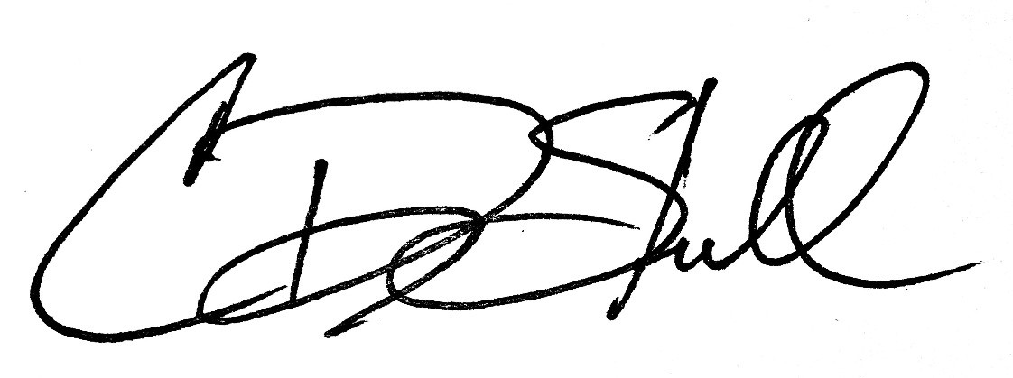

Cody Stull

Director

Taft Middle School